Microproyecto: Gestión Digital de Información para una Empresa de Comercio Internacional
Indicador de logro: Gestiona información empresarial digital mediante herramientas tecnológicas para su creación, procesamiento, organización, colaboración, control y recuperación, aplicando nociones básicas de gestión documental en un contexto de Negocios Internacionales.
- Introducción
Las empresas modernas generan diariamente diferentes tipos de información digital, tales como informes, cotizaciones, facturas, documentos comerciales, datos de clientes, presentaciones y archivos relacionados con operaciones internacionales.
El problema no consiste únicamente en almacenar estos archivos, sino en poder:
- Crear información.
- Procesar datos.
- Organizar documentos.
- Compartir archivos.
- Controlar el acceso.
- Registrar cambios.
- Localizar información.
- Recuperar documentos cuando sean necesarios.
En este microproyecto los estudiantes utilizarán diferentes herramientas digitales dentro de un mismo caso empresarial. La idea central es comprender que las herramientas no trabajan de forma aislada, sino que pueden formar parte de un proceso integrado de gestión de información empresarial:
Crear → Procesar → Comunicar → Organizar → Compartir → Controlar → Buscar → Recuperar
- Caso de Estudio: NicaTrade International
NicaTrade International es una empresa nicaragüense dedicada a la importación y exportación de productos alimenticios y productos de consumo hacia diferentes mercados de Centroamérica.
La empresa maneja información relacionada con:
- Clientes.
- Proveedores.
- Cotizaciones.
- Facturas.
- Importaciones.
- Exportaciones.
- Informes.
- Productos.
- Presentaciones comerciales.
Actualmente, parte de esta información se encuentra distribuida entre diferentes computadoras, correos electrónicos, memorias USB y plataformas digitales.
La gerencia ha identificado problemas relacionados con:
- Dificultad para localizar documentos.
- Información duplicada.
- Falta de organización.
- Dificultades para compartir archivos.
- Ausencia de una estructura documental común.
- Riesgo de pérdida de información.
Por esta razón, la empresa solicita al equipo de transformación digital desarrollar una pequeña propuesta de gestión digital de información.
- Reto del Microproyecto
Los estudiantes forman parte del equipo de transformación digital de NicaTrade International. Su equipo deberá utilizar diferentes herramientas digitales para: crear, procesar, organizar, comunicar, compartir, almacenar y recuperar información relacionada con una operación de importación internacional: Importación desde México hacia Nicaragua.
- Actividad 1: Procesamiento y Análisis de Información en Excel
Crear: Análisis_Importación_México.xlsx. Utilice la tabla de datos proporcionada por el docente.
Paso 1. Procesamiento de datos
Calcule:
- Importe total de la operación.
- Precio promedio de los productos.
- Cantidad de productos registrados.
- Importe correspondiente a los productos de México.
Paso 2. Clasificación con SI
Utilice la función SI para crear una clasificación sencilla del importe.
Ejemplo: =SI(Importe_Total>1000;"Importe Alto";"Importe Normal")
Paso 3. Resultados
Cree una hoja denominada Resultados y responda:
- ¿Cuál es el importe total de la operación?
- ¿Cuál es el producto con mayor importe?
- ¿Cuál es el precio promedio?
- ¿Cuántos productos están registrados?
- ¿Por qué es importante analizar esta información antes de realizar una operación comercial?
Resultado esperado: El equipo deberá disponer de información procesada que posteriormente utilizará en el informe de Word y en la presentación de PowerPoint.
- Actividad 2: Elaboración del Informe Empresarial en Word
Crear: Informe_Ejecutivo_Importación_México.docx
El informe tendrá una extensión aproximada de 1 a 2 páginas.
Contenido
1. Portada sencilla
- NicaTrade International.
- Operación de importación México → Nicaragua.
- Integrantes.
- Fecha.
2. Descripción de la operación
Explicar brevemente:
- Empresa.
- Tipo de operación.
- País de origen.
- País de destino.
3. Productos importados
Presentar brevemente los productos analizados.
4. Resultados: Incluir los principales resultados obtenidos en Excel.
5. Conclusión: Explicar por qué es importante organizar y analizar correctamente la información relacionada con una operación internacional.
- Actividad 3: Comunicación de Resultados en Power Point
Crear: Resultados_Importación_México.pptx
La presentación tendrá 4 diapositivas.
Diapositiva 1: Portada
- NicaTrade International.
- Operación de importación.
- México → Nicaragua.
- Integrantes.
Diapositiva 2: Empresa y operación
- Actividad de la empresa.
- Operación analizada.
- Productos importados.
Diapositiva 3: Resultados
Presentar:
- Total de la operación.
- Producto con mayor importe.
- Precio promedio.
- Un gráfico sencillo (circular).
Diapositiva 4: Conclusiones
Presentar:
- Resultado principal.
- Importancia del análisis.
- Importancia de gestionar digitalmente la información.
- Actividad 4: Organización y Colaboración Google Drive
Google Drive será utilizado como espacio de trabajo colaborativo del equipo y posteriormente como entorno de simulación de conceptos de gestión documental.
7.1 Crear la carpeta de trabajo
Crear una carpeta principal denominada:
NicaTrade_Equipo_X, donde X corresponde al número del equipo.
Dentro de ella crear:
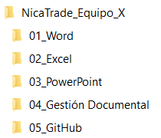

7.2 Organización
Guardar cada producto en la carpeta correspondiente:
- Informe de Word → 01_Word
- Análisis de Excel → 02_Excel
- Presentación → 03_PowerPoint
7.3 Colaboración
El equipo deberá:
- Compartir la carpeta principal con sus integrantes.
- Verificar que todos puedan acceder.
- Comprobar los permisos asignados.
- Mantener los archivos organizados.
- Actividad 5: Gestión Documental (Simulación de Alfresco con Google Drive)
Propósito: Conocer los conceptos básicos de Alfresco Content Services como plataforma empresarial de gestión documental.
Debido a que en esta actividad no se utilizará una instalación real de Alfresco, Google Drive se empleará como entorno de simulación para representar algunas operaciones básicas de un sistema de gestión documental.
Importante: Google Drive no sustituye a Alfresco. La actividad permite experimentar de manera sencilla con conceptos que también están presentes en sistemas especializados de gestión documental.
8.1 Crear la estructura documental
Dentro de:
04_Gestion_Documental
crear:
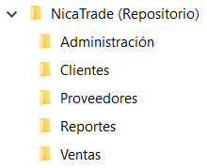

8.2 Incorporar documentos
Utilizar al menos 5 documentos relacionados con NicaTrade.
Por ejemplo:
- Informe de importación.
- Cotización.
- Lista de clientes.
- Información de proveedores.
- Reporte de resultados.
Utilizar nombres de archivo claros y descriptivos.
8.3 Simular funciones de Alfresco
Realizar las siguientes acciones en Google Drive:

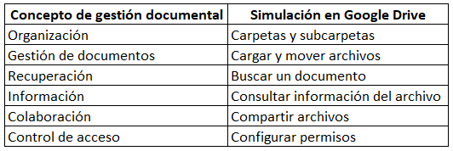

8.4 Evidencias
Tomar 2 capturas de pantalla:
Captura 1: estructura documental con carpetas y documentos.
Captura 2: búsqueda de un documento y/o configuración de permisos.
Responder:
- ¿Qué ventajas tendría NicaTrade al utilizar un sistema especializado de gestión documental como Alfresco en lugar de almacenar sus documentos únicamente en carpetas locales de las computadoras?
- Mencione al menos tres ventajas.
- Actividad 6: Introducción a GitHub
Propósito: Reconocer GitHub como un repositorio digital para almacenar proyectos y registrar cambios, sin profundizar en el uso avanzado de Git.
Producto: Crear un repositorio denominado: NicaTrade-Gestión-Información
Crear un archivo README.md que contenga:
Nombre del proyecto: Gestión Digital de Información para NicaTrade International.
Objetivo: Organizar información relacionada con una operación de importación desde México hacia Nicaragua utilizando diferentes herramientas digitales.
Herramientas utilizadas:
- Word.
- Excel.
- PowerPoint.
- Google Drive.
- GitHub.
- Simulación de gestión documental con Google Drive.
Acciones
El equipo deberá demostrar:
- Creación del repositorio.
- Creación del README.md.
- Carga de archivos.
- Realización de commits.
Nota: En esta actividad no se pretende profundizar en GitHub. El objetivo es relacionar al estudiante con los conceptos básicos de repositorio, almacenamiento y registro de cambios.
- Integración del Microproyecto
Al finalizar las actividades, el equipo deberá verificar que la información generada esté organizada y relacionada. La carpeta de trabajo deberá presentar la siguiente estructura:

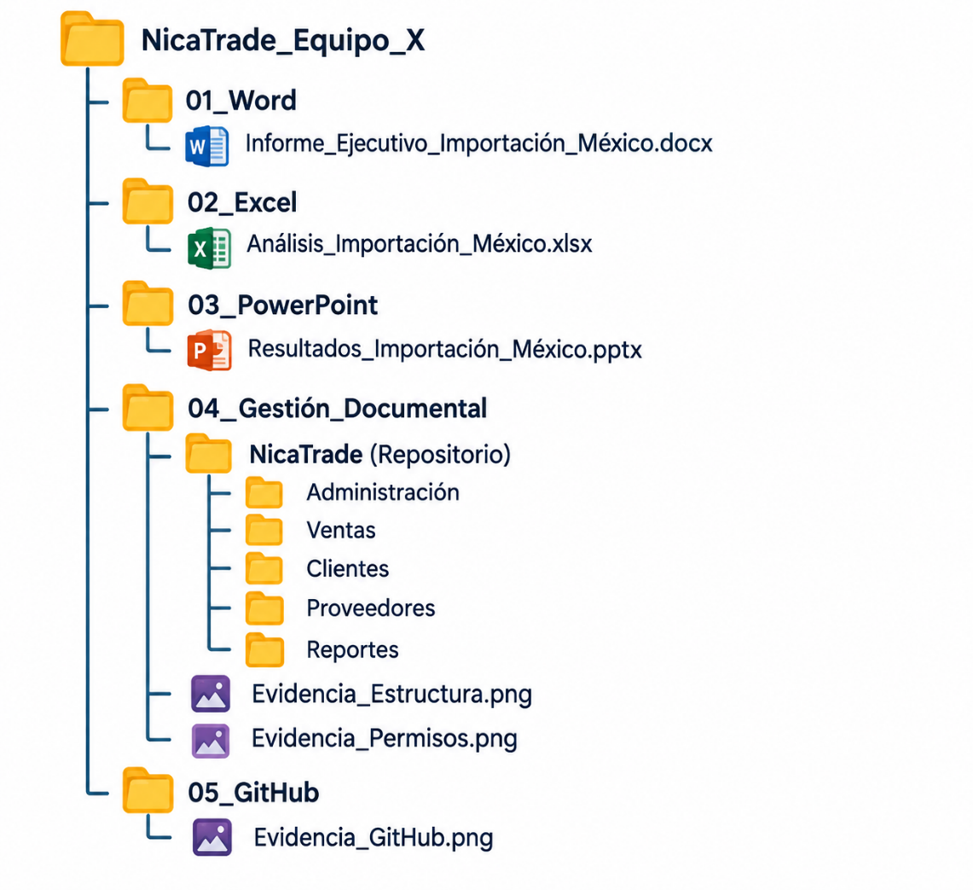

- Productos Finales
Cada equipo deberá presentar:
- Informe ejecutivo en Word.
- Análisis de información en Excel.
- Presentación de resultados en PowerPoint.
- Carpeta organizada y compartida en Google Drive.
- Evidencias de la simulación de gestión documental.
- Repositorio básico en GitHub.

- Evaluación del Microproyecto
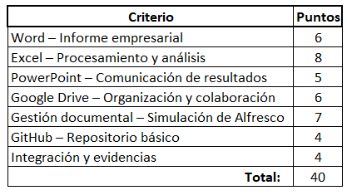

- Distribución del Trabajo en Equipo
Cada integrante debe participar en una o varias actividades.
Se recomienda distribuir inicialmente las responsabilidades:
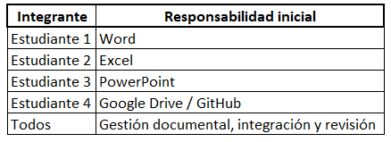

La distribución no significa que cada estudiante trabaje exclusivamente en una herramienta. Todos los integrantes deben conocer y participar en el resultado final.
- Instrucciones Finales
Antes de comenzar
- Formen el equipo.
- Distribuyan las responsabilidades.
- Lean el caso NicaTrade International.
- Revisen los datos de la operación.
- Creen la carpeta de trabajo en Google Drive.
Durante el desarrollo
Mantengan una organización uniforme de los archivos, utilicen nombres descriptivos y eviten duplicar documentos innecesariamente. Cada producto generado debe incorporarse progresivamente a la estructura del proyecto.
Al finalizar
Verifiquen:
- Que todos los archivos estén organizados.
- Que los integrantes tengan acceso a la carpeta.
- Que las evidencias sean legibles.
- Que el repositorio de GitHub esté creado.
- Que el README.md esté completo.
- Que la reflexión sobre gestión documental esté respondida.
- Conclusión de la Práctica
Al finalizar el microproyecto, el estudiante deberá comprender que la gestión de información empresarial no consiste únicamente en crear archivos.
Una empresa necesita un proceso que permita haciendo uso de herramientas digitales:
- Word: creación de información empresarial.
- Excel: procesamiento y análisis de datos.
- PowerPoint: comunicación de resultados.
- Google Drive: organización y colaboración.
- Simulación de Alfresco: comprensión de la gestión documental empresarial.
- GitHub: repositorio y registro básico de cambios.
De esta manera, el estudiante comprende que las herramientas tecnológicas forman parte de un proceso integrado de gestión digital de información dentro de una empresa de comercio internacional.

